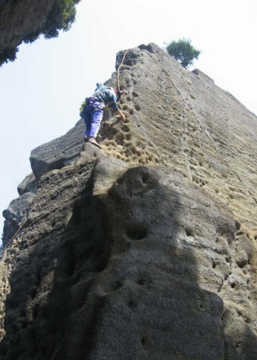
クライミング等で鷹取山の岩場を利用する方々へ
鷹取山安全登山協議会への登録が必要です

鷹取山安全登山協議会

はじめに
鷹取山は、横須賀市の都市公園です
都市公園内での岩登り等の危険行為、樹木の採取等は
「横須賀市都市公園条例」により禁止されています

岩場の利用に際して
鷹取山でのロッククライミング、ボルダリング等、岩場の利用に際しては横須賀市との協定により鷹取山安全登山協議会「以下協議会という。」への登録が必要となります。

団体（個人）の岩場利用に際して
「協議会」は横須賀市との協定により岩場における登攀等危険行為については、「協議会」に登録し、利用条件を守ることで岩場の利用が認められています

届出のあった方へ
届け出のあった方（所属クラブ等）へは別途同意条件を付して登録済み証を発行します。同意条件を守って事故の無いよう安全対策を講じて利用することとなります

登録方法
岩場を利用しようとする者は、下記様式により必要事項を記載の上、下記（協議会）事務所あて届出書を送付し登録承認を受けること。
登録様式 別紙のとおり

鷹取山岩場利用登録届提出先

事務局:横須賀山岳協会

連絡先:yokosukatozan@yahoo.co.jp

